2018年度
四川省万源市罐坝乡部门决算

目录
第一部分 部门概况 3
一、 基本职能及主要工作 3
二、机构设置 3
第二部分 2018年度部门决算情况说明 4
一、收入支出决算总体情况说明 4
二、收入决算情况说明 4
三、支出决算情况说明 5
四、财政拨款收入支出决算总体情况说明 6
五、一般公共预算财政拨款支出决算情况说明 6
六、一般公共预算财政拨款基本支出决算情况 10
七、“三公”经费财政拨款支出决算情况说明 11
八、政府性基金预算支出决算情况说明 12
九、国有资本经营预算支出决算情况说明 12
十、预算绩效情况说明 12
十一、其他重要事项的情况说明 15
第三部分 名词解释 16
第四部分 附件 22
附件1 22
附件2 25
第五部分 附表 27
一、收入支出决算总表 27
二、收入总表 27
三、支出总表 27
四、财政拨款收入支出决算总表 27
五、财政拨款支出决算明细表（政府经济分类科目） 27
六、一般公共预算财政拨款支出决算表 27
七、一般公共预算财政拨款支出决算明细表 27
八、一般公共预算财政拨款基本支出决算表 27
九、一般公共预算财政拨款项目支出决算表 27
十、一般公共预算财政拨款“三公”经费支出决算表 27
十一、政府性基金预算财政拨款收入支出决算表 27
十二、政府性基金预算财政拨款“三公”经费支出决算表 27
十三、国有资本经营预算支出决算表 27

第一部分 部门概况

- 基本职能及主要工作
（一）执行全乡的社会和经济发展计划、预算，管理本乡内的经济、教育、科技、文化、卫生、体育事业和财政、民政、治安、人民调解、安全生产监督管理、计划生育等行政工作；
（二）保护劳动群众集体所有财产，保护公民私人所有的合法财产，维护社会秩序，保障公民的人身权利、民主权利和其他权利；
（三）办理上级人民政府交办的其他事项。

二、机构设置
罐坝乡人民政府属于一级预算单位，其中行政单位1个，行政事业单位1个。财政全额拨款机关单位，核定编制人数20名，其中行政编制13名含（行政工勤编制1名），事业单位编制7名。

第二部分 2018年度部门决算情况说明

一、收入支出决算总体情况说明
2018年收入决算总额为566.6万元，与2017年相比减少了310.62万元，主要原因是项目建设减少。2018年支出决算总额为566.6万元，与2017年相比支出减少了310.62万元，主要原因是项目建设支出减少。
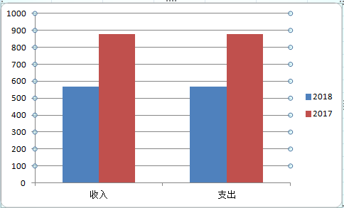
图表 1收、支决算总计变动情况表

二、收入决算情况说明
2018年收入合计566.6万元，其中：一般公共预算财政拨款收入566.6万元，占100%。
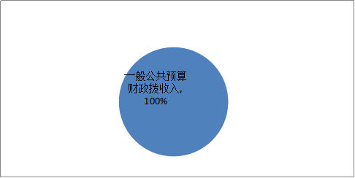
图表 2收入决算结构图

三、支出决算情况说明
2018年支出合计566.6万元，基本支出349.75万元，占61.73%，项目支出216.85万元，占38.27%。
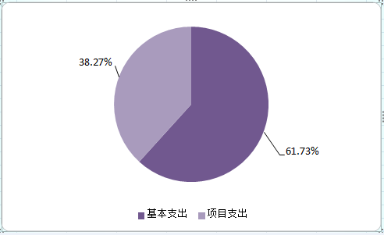
图表3支出决算结构图

四、财政拨款收入支出决算总体情况说明
2018年财政拨款收入总计566.6万元，支出566.6万元。与2017年相比，财政拨款收入减少310.62万元，下降35.41%支出减少310.62万元，下降35.41%，主要原因是项目建设减少。

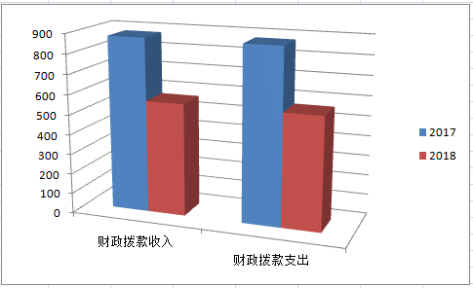
图表4财政拨款收、支决算总计变动情况表

五、一般公共预算财政拨款支出决算情况说明
（一）一般公共预算财政拨款支出决算总体说明
2018年一般公共预算财政拨款支出566.6万元，占本年支出合计的100%。与2017年相比，一般公共预算财政拨款支出减少310.62万元，下降35.41%，主要原因是项目建设支出减少。
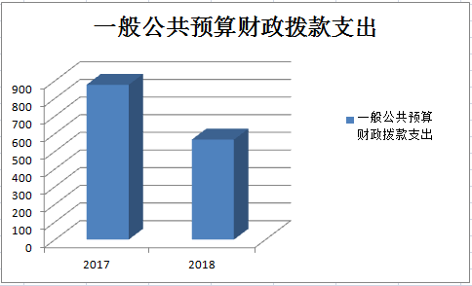
图表 5一般公共预算财政拨款支出决算变动情况

（二）一般公共预算财政拨款支出决算结构情况
2018年一般公共预算财政拨款支出566.6万元，主要用于以下方面：一般公共服务支出178.1万元，占31.43%；公共安全支出3万元, 占0.53%；社会保障和就业支出12.94万元，占2.28%；医疗卫生支出50.99万元，占9%；节能环保支出6万元，占1.06%；农林水支出303.32万元，占53.53%；住房保障支出12.26万元，占2.17%。
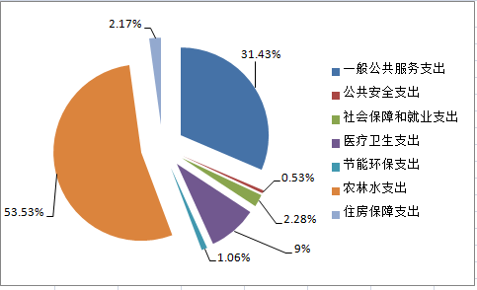
图表 6一般公共预算财政拨款支出决算结构

（三）一般公共预算财政拨款支出决算具体情况
1.一般公共服务支出（类）人大事务（款）行政运行（项）:支出决算数为14.42万元，主要用于办公费，完成预算100%；一般公共服务支出（类）政府办公厅（室）及相关机构事务（款）行政运行（项）：支出决算数为119.47万元，主要用于基本工资、津贴补贴、奖金、机关事业单位养老保险、办公费、差旅费、维（修）护费，完成预算100%；一般公共服务支出（类）政府办公厅（室）及相关机构事务（款）一般行政管理事务（项）：支出决算数为21万元，完成预算100%；一般公共服务支出（类）党委办公厅（室）及相关机构事务（款）行政运行（项）：支出决算数为21.2万元，完成预算100%；；一般公共服务支出（类）其他一般公共服务支出（款）其他一般公共服务支出（项）：支出决算数为2万元，完成预算100%；
2.公共安全支出（类）公安（款）道路交通管理（项）：支出决算数为3万元，完成预算100%；
3.社会保障和就业支出（类）人力资源和社会保障管理事务（款）其他人力资源和社会保障管理事务（项）：支出决算数为2.64万元，完成预算100%；社会保障和就业支出（类）民政管理事务（款）基层政权和社区建设（项）：支出决算数为0.65万元，完成预算100%；社会保障和就业支出（类）民政管理事务（款）其他民政管理事务支出（项）：支出决算数为0.44万元，完成预算100%；社会保障和就业支出（类）抚恤（款）死亡抚恤（项）：支出决算数为2.15万元，完成预算100%；社会保障和就业支出（类）抚恤（款）义务兵优待（项）：支出决算数为1.48万元，完成预算100%；社会保障和就业支出（类）特困人员救助供养（款）农村特困人员救助供养支出（项）：支出决算数为5.58万元，完成预算100%。
4.医疗卫生与计划生育支出（类）医疗卫生与计划生育管理事务（款）其他医疗卫生与计划生育管理事务支出（项）：支出决算数为43.31万元，完成预算100%；医疗卫生与计划生育支出（类）行政事业单位医疗（款）行政单位医疗（项）：支出决算数为5.56万元，完成预算100%；医疗卫生与计划生育支出（类）行政事业单位医疗（款）事业单位医疗（项）：支出决算数为2.12万元，完成预算100%。
5.节能环保支出（类）污染防治（款）水体（项）：支出决算数为6万元，完成预算100%。节能环保支出（类）自然生态保护（款）农村环境保护（项）：支出决算数为3万元，完成预算100%。
6.农林水支出（类）扶贫（款）农村基础设施建设（项）：支出决算数为30万元，完成预算100%。农林水支出（类）扶贫（款）生产发展（项）：支出决算数为5万元，完成预算100%；农林水支出（类）扶贫（款）其他扶贫支出（项）：支出决算数为154.2万元，完成预算100%；农林水支出（类）农村综合改革（款）对村民委员会和村党支部的补助（项）：支出决算数为114.12万元，完成预算100%。
7.住房保障支出（类）住房改革支出（款）住房公积金（项）：支出决算数为12.26万元，完成预算100%。

六、一般公共预算财政拨款基本支出决算情况
2018年一般公共预算财政拨款基本支出349.75万元，其中：
人员经费301.43万元，主要包括：基本工资59.4万元、津贴补贴57.67万元、奖金3.65万元、绩效工资14.43万元、机关事业单位基本养老保险缴费23万元、其他社会保障缴费7.68万元、住房公积金12.26万元、抚恤金2.15万元、生活补助115.6万元、救济费5.58万元、医疗费0.4万元、。
公用经费48.32万元，主要包括：办公费25.34万元、印刷费0.7万元、电费2万元、差旅费9.9万元、维修（护）费1万元、会议费1.63万元、培训费1.22万元、公务接待费3.95万元、劳务费0.3万元、工会经费2.28万元。

七、“三公”经费财政拨款支出决算情况说明
（一）“三公”经费财政拨款支出决算总体情况说明
2018年“三公”经费财政拨款支出决算为3.95万元，完成预算100%，决算数与预算数持平。

（二）“三公”经费财政拨款支出决算具体情况说明
2018年“三公”经费财政拨款支出决算中，因公出国（境）费支出决算0万元，公务用车购置及运行维护费支出决算0万元，公务接待费支出决算3.95万元，占100%。

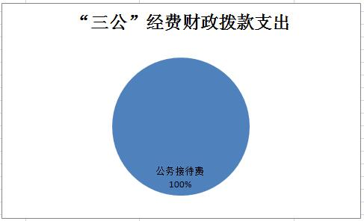
图表 8“三公”经费财政拨款支出结构
- 因公出国（境）经费支出0万元
- 公务用车购置及运行维护费支出0万元
- 公务接待费支出3.95万元，完成预算100%
主要用于执行公务、接待上级部门检查指导工作人员用餐费。国内公务接待113批次，938人次，共计支出3.95万元。
外事接待0万元。
其他国内公务接待支出0万元。

八、政府性基金预算支出决算情况说明
2018年政府性基金预算拨款支出0万元。

九、国有资本经营预算支出决算情况说明
2018年国有资本经营预算拨款支出0万元。

十、预算绩效情况说明
（一）预算绩效管理工作开展情况。
根据预算绩效管理要求，本单位在年初预算编制阶段，组织对1个项目开展了预算事前绩效评估，对1个项目编制了绩效目标，预算执行过程中，选取1个项目开展绩效监控，年终执行完毕后，对1个项目开展了绩效目标完成情况梳理填报。
本部门按要求对2018年部门整体支出开展绩效自评，从评价情况来看基本完成绩效总体目标及各项指标。本部门还自行组织了1个项目绩效评价。
（二）项目绩效目标完成情况。
本部门在2018年度部门决算中反映“乡镇民生专项工作经费””1个项目绩效目标实际完成情况。
乡镇民生专项工作经费项目绩效目标完成情况综述。项目全年预算数20万元，执行数为20万元，完成预算的100%。通过场镇垃圾清运，政府办公楼维修，场镇路灯以及青罐公路维护项目实施，保障了场镇环境整洁、亮化便民、垃圾集中清运，发现的主要问题：卫生环境打扫不及时。下一步改进措施：形成考核机制。
项目支出绩效目标完成情况表
(2018 年度)
项目名称 |  |  | 乡镇民生专项工作经费
预算单位 |  |  | 罐坝乡人民政府
预算执行情况(万元) | 预算数: |  | 20 | 执行数: | 20
预算执行情况(万元) | 其中-财政拨款: |  | 20 | 其中-财政拨款: | 20
预算执行情况(万元) | 其它资金: |  | 0 | 其它资金: | 0
年度目标完成情况 | 预期目标 |  |  | 实际完成目标
年度目标完成情况 | 目标1：完成场镇垃圾清扫清运，政府机关院内环境整治及保洁；目标2：政府办公楼维修；目标3：场镇路灯维护，青罐公路维护。 |  |  | 完成场镇垃圾清扫清运，政府机关院内环境整治及保洁；完成政府办公楼维修；完成路灯维护，青罐公路维护。
绩效指标完成情况 | 一级指标 | 二级指标 | 三级指标 | 预期指标值(包含数字及文字描述) | 实际完成指标值(包含数字及文字描述)
绩效指标完成情况 | 项目完成指标 | 数量指标 | 指标1 | 2018年1至12月支付场镇垃圾清扫清运、政府机关院内环境整治5万元 | 完成场镇垃圾清扫清运、政府机关院内环境整治5万元
绩效指标完成情况 | 项目完成指标 | 数量指标 | 指标2 | 2018年1月至12月支付政府办公楼维修，下水道维修等13万元 | 完成支付办公楼维修13万元
绩效指标完成情况 | 项目完成指标 | 数量指标 | 指标3 | 2018年1月至12月支付路灯维护，青罐公路维护2万元 | 完成路灯维护，青罐公路维护2万元
绩效指标完成情况 | 项目完成指标 | 质量指标 | 指标1 | 乡镇场镇及各村垃圾清扫清运面积≥95%，政府机关院内环境整治面积≥98%。路面整洁无垃圾，垃圾堆放规范。 | 达到乡镇场镇及各村垃圾清扫清运面积≥95%，政府机关院内环境整治面积≥98%。路面整洁无垃圾，垃圾堆放规范。
绩效指标完成情况 | 项目完成指标 | 质量指标 | 指标2 | 政府办公楼维修整治达到100% | 政府办公楼维修整治达到100%，改善政府工作环境，提升政府形象。
绩效指标完成情况 | 项目完成指标 | 质量指标 | 指标3 | 场镇路灯维护达到100%。场镇亮化率100%，青罐公路维护达到90%。 | 达到预期指标值镇路灯维护达到100%。场镇亮化率100%，青罐公路维护达到90%。
绩效指标完成情况 | 项目完成指标 | 时效指标 | 指标1 | 每天进行场镇垃圾清扫清运，政府机关院内环境整治及保洁。 | 达到预期指标值
绩效指标完成情况 | 项目完成指标 | 时效指标 | 指标2 | 2018年11月底完成政府办公楼维修整治。 | 达到预期指标值
绩效指标完成情况 | 项目完成指标 | 时效指标 | 指标3 | 2018年12月完成场镇路灯维护，青罐公路维护。 | 达到预期指标值
绩效指标完成情况 | 项目完成指标 | 成本指标 | 指标1 | 场镇及各村垃圾清扫清运5万元 | 达到预期指标未超出预算
 | 项目完成指标 | 成本指标 | 指标2 | 政府办公楼维修整治成本13万元 | 达到预期指标未超出预算
 | 项目完成指标 | 成本指标 | 指标3 | 场镇路灯维护，青罐公路维护成本2万元 | 达到预期指标未超出预算
 | 项目效益指标 | 经济效益指标 | 指标1 | 乡镇环境改善后，促使外地人群来乡购买农产品，增加了群众收益。 | 达到预期指标值
 | 项目效益指标 | 社会效益指标 | 指标1 | 场镇垃圾清扫确保场镇、政府机关的环境质量，保障场镇周边群众有一个良好的工作、生活环境。 | 达到预期指标值
 | 项目效益指标 | 社会效益指标 | 指标2 | 政府办公楼维修确保干部职工有良好的工作、生活环境。 | 达到预期指标值
 | 项目效益指标 | 社会效益指标 | 指标3 | 路灯维护确保场镇亮化，公路维护确保顺利出行 | 达到预期指标值
 | 项目效益指标 | 生态效益指标 | 指标1 | 通过场镇垃圾清扫清运，确保场镇环境达到上级考核要求，提升我乡环境水平。 | 达到预期指标值
 | 项目效益指标 | 生态效益指标 | 指标2 | 通过政府机关院内环境整治，确保政府机关环境达到上级考核要求。 | 达到预期指标值
 | 项目效益指标 | 可持续影响指标 | 指标1 | 通过场镇垃圾清扫清运，政府机关院内环境整治及保洁，确保群众有一个良好的工作生活环境。 | 达到预期指标值
 | 满意度指标 | 满意度指标 | 指标1 | 保障群众有一个良好的工作、生活环境，提高干部职工和人民群众的获得感和幸福感。保障群众交通便利。 | 达到预期指标值

（三）部门开展绩效评价结果。
本部门按要求对2018年部门整体支出绩效评价情况开展自评，《罐坝乡2018年部门整体支出绩效评价报告》见附件。

十一、其他重要事项的情况说明
（一）机关运行经费支出情况
2018年，罐坝乡机关运行经费支出0万元。
（二）政府采购支出情况
2018年，罐坝乡人民政府采购支出总额0万元。
（三）国有资产占有使用情况
截至2018年12月31日，罐坝乡共有车辆0辆。

- 名词解释

1.财政拨款收入：指单位从同级财政部门取得的财政预算资金。
2.事业收入：指事业单位开展专业业务活动及辅助活动取得的收入。
3.经营收入：指事业单位在专业业务活动及其辅助活动之外开展非独立核算经营活动取得的收入。
4.其他收入：指单位取得的除上述收入以外的各项收入。
5.用事业基金弥补收支差额：指事业单位在当年的财政拨款收入、事业收入、经营收入、其他收入不足以安排当年支出的情况下，使用以前年度积累的事业基金（事业单位当年收支相抵后按国家规定提取、用于弥补以后年度收支差额的基金）弥补本年度收支缺口的资金。
6.年初结转和结余：指以前年度尚未完成、结转到本年按有关规定继续使用的资金。
7.结余分配：指事业单位按照事业单位会计制度的规定从非财政补助结余中分配的事业基金和职工福利基金等。
8、年末结转和结余：指单位按有关规定结转到下年或以后年度继续使用的资金。
9.一般公共服务（类）人大事务（款）行政运行（项）：指反映各级人民代表大会行政单位（包括实行公务员管理的事业单位）的基本支出。
10.一般公共服务（类）政府办公厅（室）及相关机构事务（款）行政运行（项）：指反映各级政府办公厅（室）及相关机构行政单位（包括实行公务员管理的事业单位）的基本支出。
11.一般公共服务（类）政府办公厅（室）及相关机构事务（款）一般行政管理事务（项）：指反映各级政府办公厅（室）及相关机构行政单位（包括实行公务员管理的事业单位）未单独设置项级科目的其他项目支出。
12.一般公共服务（类）党委办公厅（室）及相关机构事务（款）行政运行（项）：指反映各级政府党委办公厅（室）及相关机构行政单位（包括实行公务员管理的事业单位）的基本支出。
13.一般公共服务（类）其他一般公共服务支出（款）其他一般公共服务支出（项）：指反映各级政府上述项目未包括的一般公共服务支出。
14.公共安全支出（类）公安（款）道路交通管理（项）：指反映政府维护社会公共安全中公安机关开展各类道路交通管理工作的支出。
15.社会保障和就业支出（类）人力资源和社会保障管理事务（款）其他人力资源和社会保障管理事务（项）：指反映政府在社会保障和就业方面人力资源和社会保障管理事务行政单位（包括实行公务员管理的事业单位）基本支出
16.社会保障和就业支出（类）民政管理事务（款）基层政权和社区建设（项）：指反映政府在社会保障和就业方面基层政权项目支出。
17.社会保障和就业支出（类）民政管理事务（款）其他民政管理事务支出（项）：指反映政府在社会保障和就业方面民政管理事务行政单位（包括实行公务员管理的事业单位）未单独设置项级科目的其他项目支出。
18.社会保障和就业支出（类）抚恤（款）死亡抚恤（项）：指反映政府在社会保障和就业方面按规定用于烈士和牺牲、病故人员家属的一次性和定期抚恤金以及丧葬补助费。
19.公社会保障和就业支出（类）抚恤（款）义务兵优待（项）：指反映政府在社会保障和就业方面按规定用于义务兵优待方面的支出。
20.公社会保障和就业支出（类）特困人员救助供养（款）农村特困人员救助供养支出（项）：指反映政府在社会保障和就业方面用于农村五保供养的支出。
21.医疗卫生与计划生育支出（类）医疗卫生与计划生育管理事务（款）其他医疗卫生与计划生育管理事务支出（项）：指反映政府在医疗卫生与计划生育管理方面反映医疗卫生与计划生育、中医等管理事务中其他用于医疗卫生与计划生育管理事务方面的支出。
22.医疗卫生与计划生育支出（类）行政事业单位医疗（款）行政单位医疗（项）：指反映政府在医疗卫生与计划生育管理方面用于医疗保障方面反映财政部门集中安排的行政单位基本医疗保险缴费经费。
23.医疗卫生与计划生育支出（类）行政事业单位医疗（款）事业单位医疗（项）：指反映政府在医疗卫生与计划生育管理方面用于医疗保障方面反映财政部门集中安排的事业单位基本医疗保险缴费经费。
24.节能环保支出（类）污染防治（款）水体（项）：指反映政府在节能环保方面反映政府在排水、污水处理、水污染治理、饮用水源地保护等方面的支出。
25.节能环保支出（类）自然生态保护（款）农村环境保护（项）：指反映政府在节能环保方面反映政府用于农村环境保护方面的支出。
26.农林水支出（类）扶贫（款）农村基础实施建设（项）：指反映政府在农林水事务方面用于扶贫开发等方面反映农村贫困地区的乡村道路、住房、基本农田、水利设施、人畜饮水、生态环境保护等生产生活条件改善方面的支出。
27.农林水支出（类）扶贫（款）生产发展（项）：指反映政府在农林水事务方面用于扶贫开发等方面反映农村贫困地区发展种植业、养殖业、畜牧业、农副产品加工、林果地建设等生产发展项目以及相关技术推广等方面的项目支出。
28.农林水支出（类）扶贫（款）其他扶贫支出（项）：指反映政府在农林水事务方面用于扶贫开发等方面其他用于扶贫方面的支出。
29.农林水支出（类）农村综合改革（款）对村民委员会和党支部的补助（项）：指反映政府在农林水事务方面用于农村综合改革等方面反映各级财政对村委委员会和村党支部的补助支出，以及支持建立县级基本财力保障机制安排的村级组织运转奖补资金。
30.住房保障支出（类）住房改革支出（款）住房公积金（项）：指政府在住房方面用于行政事业单位用财政拨款资金和其他资金等安排的住房改革支出反映行政事业单位按人力资源和社会保障部、财政部规定的基本工资和津贴补贴以及规定比例为职工缴纳的住房公积金。
31.基本支出：指为保障机构正常运转、完成日常工作任务而发生的人员支出和公用支出。
32.项目支出：指在基本支出之外为完成特定行政任务和事业发展目标所发生的支出。
33.经营支出：指事业单位在专业业务活动及其辅助活动之外开展非独立核算经营活动发生的支出。
34.“三公”经费：指部门用财政拨款安排的因公出国（境）费、公务用车购置及运行费和公务接待费。其中，因公出国（境）费反映单位公务出国（境）的国际旅费、国外城市间交通费、住宿费、伙食费、培训费、公杂费等支出；公务用车购置及运行费反映单位公务用车车辆购置支出（含车辆购置税）及租用费、燃料费、维修费、过路过桥费、保险费等支出；公务接待费反映单位按规定开支的各类公务接待（含外宾接待）支出。
35.机关运行经费：为保障行政单位（含参照公务员法管理的事业单位）运行用于购买货物和服务的各项资金，包括办公及印刷费、邮电费、差旅费、会议费、福利费、日常维修费、专用材料及一般设备购置费、办公用房水电费、办公用房取暖费、办公用房物业管理费、公务用车运行维护费以及其他费用。

第四部分 附件

附件1
罐坝乡2018年部门整体支出绩效评价报告

一、部门（单位）概况
（一）机构组成。
2018年，罐坝乡内设机构包括党政办公室、财政所、社会事务政务服务中心、民政办等，与2017年相比，没有变化。
（二）政府职能。
领导和监督同级人大、政府落实上级安排的各项工作任务。执行本级党委和人民代表大会的决议和上级国家行政机关的决定和命令。执行本行政区域内的经济和社会发展计划、预算，管理本行政区域内的经济、教育、科学、文化、卫生、体育事业和财政、民政、公安、司法行政、计划生育等行政工作；协调好本区域与外地的经济交流与合作，教育和管理全镇干部群众，抓好经济建设、组织经济运行，促进经济发展。维护社会稳定。完成市委、市政府安排的其他工资。
（三）人员概况。
2018年，罐坝乡编制人数20人，其中行政编制13人，事业编制7人。与2017年未相比，行政编制没有变化；事业编制增加2人，主要原因为事业人员未配齐相应编制。年末实有人数20人，其中一般公共预算财政拨款开支人数13人、一般公共预算补助开支人数7人。

二、部门财政资金收支情况
（一）部门财政资金收入情况。
2018年度部门整体资金收入566.6万元。
（二）部门财政资金支出情况。
2018年度部门整体资金支出566.6万元。
三、部门整体预算绩效管理情况（根据适用指标体系进行调整）
（一）部门预算管理。
牢固树立“要吃饭，保稳定，促发展,过紧日子”的意识，确保机关、事业单位人员工资、维稳经费、民政定补对象的正常发放和机关正常运转，同时还积极筹措资金用于社会公益事业的支出。推动了全乡各项工作和社会事业更好地向前发展。
（二）结果应用情况。
在市委、市政府、市财政局的指导和监督下，一是提高了专款专用能力。各种资金有专门的走向，减少了资金的中转环节，避免了中途的截留挪用；二是乡财务管理得到有效规范。如工程类资金的支付，必须附有预算、合同（协议），工程结束后，还要有工程决算、相关部门的验收单等； 三是约束了非正常性开支，严格控制支出及支出顺序，先保工资发放，再保运转和重点支出，有利于各项工作的正常开展；四是规范了会计核算，确保会计信息质量。规范了会计核算程序，统一了核算口径，确保会计信息质量，对会计档案资料的规范和保管都起到了积极的促进作用；五是严格控制非必要性支出，集中财力办大事。
四、评价结论及建议
2018年我乡在上级财政部门的支持下，努力搞好各项工作，各项社会事业迅速发展，农业效益显著提高，农民收入明显增加，人民群众安居乐业，全乡农村经济总收入呈现高速增长态势，为实现全面建成小康社会的奋斗目标奠定了良好的基础。

附件2
2018年项目支出绩效评价报告
一、评价工作开展及项目情况
项目年初预算20万元，预计实施民生工程项目20万元、科学规划，在预算范围内实施，解决全乡群众急需解决的项目工程。
二、评价结论及绩效分析
（一）评价结论
通过项目实施，保障脱贫攻坚工作顺利开展，保障本乡群众安居乐业，促进区域内经济发展，提升基础设施服务效益，提高群众满意度认可度。
（二）绩效分析
1、项目决策
项目决策前进行大量必要性和可行性分析，充分听取了群众的意见，满足群众迫切需求解决的项目，在政策规定的范围内积极争取项目，提前规划，按图施工,争取最大程度发挥项目的效益。
2、项目管理
资金分配科学合理，资金使用规范有效，项目效益得到最大发挥。
3、项目绩效
项目年预算数20万元，执行数为20万元，完成预算的100%，项目效益情况良好，保障群众安居乐业，助力脱贫攻坚工作，提升群众满意度。
三、存在主要问题
项目资金量与群众实际需求量不成正比，一些项目亟待规划实施。
四、相关措施建议
改进措施：积极向上级争取项目入库，不断完善项目预算计划，监督保障实施中的项目质量，给群众一个满意的答复。

第五部分 附表

一、收入支出决算总表

二、收入总表

三、支出总表

四、财政拨款收入支出决算总表

五、财政拨款支出决算明细表（政府经济分类科目）

六、一般公共预算财政拨款支出决算表

七、一般公共预算财政拨款支出决算明细表

八、一般公共预算财政拨款基本支出决算表

九、一般公共预算财政拨款项目支出决算表

十、一般公共预算财政拨款“三公”经费支出决算表

十一、政府性基金预算财政拨款收入支出决算表

十二、政府性基金预算财政拨款“三公”经费支出决算表

十三、国有资本经营预算支出决算表

